Colegio Universitario IES Siglo 21
Analista en Sistemas y Desarrollo de Software

Trabajo práctico N°1 de Aplicaciones Web I
Aplicación Web del Gimnasio XS Training

Docente: Andrés Senn
Alumnos: Fandiño Rodriguez Agostina, Paz Gastón
Comisión: MA



Índice

Contenido
Ficha 2
Sobre XS Training 2
Objetivos del sitio web 3
Lista de requerimientos funcionales 3
Distribución de la información 4
Diagrama de estructura MPA/SPA 4
Selección del nombre de dominio 5
Bocetos a mano 5
Wireframe 10
Mockup 13
Recursos adicionales: 17

Proyecto Web – “XS TRAINING”

Ficha
Nombre: XS Training
Tipo de negocio: Gimnasio
Slogan: "Sueña sin miedos, entrena sin límites"
Ubicación: Canals, Córdoba, Argentina
Contacto: xavierchinosantos@gmail.com - Tel: +54 9 3463 40-2738
Persona designada para brindar información: Xavier Santos -
Tel: +549346340-2738

Sobre XS Training
El gimnasio “XS TRAINING” es un proyecto realizado por Xavier Santos que se enfoca en brindar una experiencia integral y moderna a la hora de entrenar. Su objetivo principal, junto a su equipo de profesores, es acompañar a los alumnos en el cumplimiento de sus metas, promoviendo una mejor calidad de vida a través del movimiento. Paro ello, ofrece una amplia variedad de actividades, poniendo especial énfasis en el aprendizaje y perfeccionamiento de la técnica, lo que permite a cada persona progresar de manera constante y segura. Asimismo, el proyecto busca fomentar un estilo de vida consciente, saludable y activo, promoviendo la importancia del bienestar físico y mental como parte fundamental de la vida cotidiana.

Objetivos del sitio web
- Presentar la marca y propuesta de XS Training de forma clara, atractiva y profesional.
- Incluir secciones específicas para la inscripción de nuevos clientes, visualización de planes y rutinas, horarios y cupos disponibles, gestión de turnos y medios de pago, priorizando una interfaz moderna, intuitiva y de fácil uso.
- Facilitar la comunicación con llamados a la acción visibles, como botones de contacto directo (ej. solicitud de presupuesto/enlace a WhatsApp).
- Diseño responsive (mobile-first) y navegación simple.
- Asegurar un rendimiento óptimo del sitio mediante la optimización de imágenes y la reducción de tiempos de carga.
- SEO básico (títulos, descripciones y textos con palabras clave).

Lista de requerimientos funcionales
- Página de inicio con presentación sobre el gimnasio, su misión, visión, equipo de profesores y servicios ofrecidos. Imágenes destacadas.
- Visualización de gestión de planes de entrenamiento, rutinas disponibles y sus respectivas descripciones.
- Sección de horarios de clases actualizados y cupos disponibles.
- Posibilidad de reservar y cancelar turnos en línea.
- Formulario de registro para la inscripción de nuevos clientes.
- Modalidades de medios de pago (presencial y online).
- Formulario de contacto con validación de campos y botones de acción rápida.
- Diseño responsive para desktop y móvil, garantizando una correcta visualización y usabilidad en dispositivos móviles, tabletas y equipos de escritorio.
- Menú de navegación fijo y accesible a todas las secciones del sitio.
- Sección de actividades interactiva con filtros y pedido de presupuesto.
- Animaciones suaves en scroll y hover para mejorar la experiencia.

Distribución de la información
Se decidió organizar en seis páginas la información de la web, más un popup para el presupuesto sobre la página inscripción y otro para reservar o cancelar los turnos de cada usuario, sobre la página acceso.
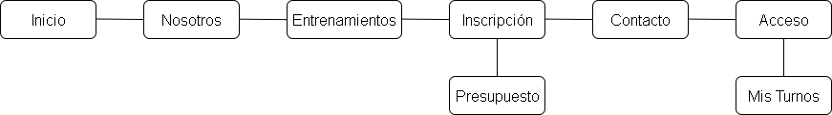

Diagrama de estructura MPA/SPA
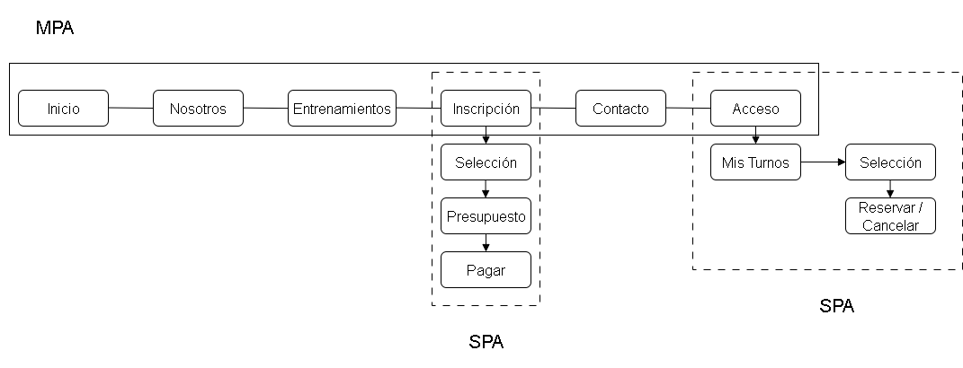
Aquí se detalla la combinación de MPA y SPA. Se utilizará SPA en la página de la Inscripción y en la de acceso, dado que ambas son dinámicas.

Selección del nombre de dominio
- Dominio: xvtraining.com.ar
- Plataforma de registro: nic.ar
- Tipo de dominio: Se registrará un dominio de primer nivel genérico junto con uno geográfico (.com.ar).

Bocetos a mano
- Página principal (versión de escritorio y móvil respectivamente):
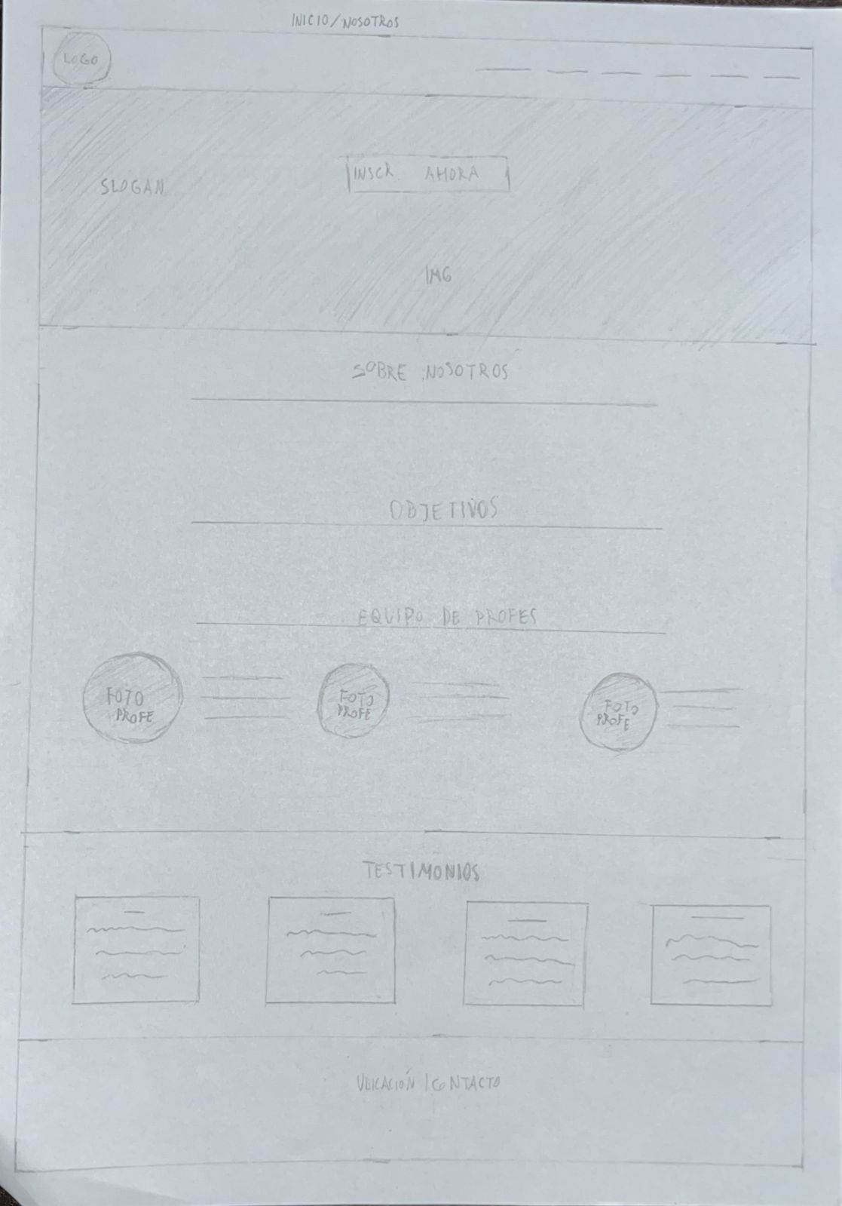
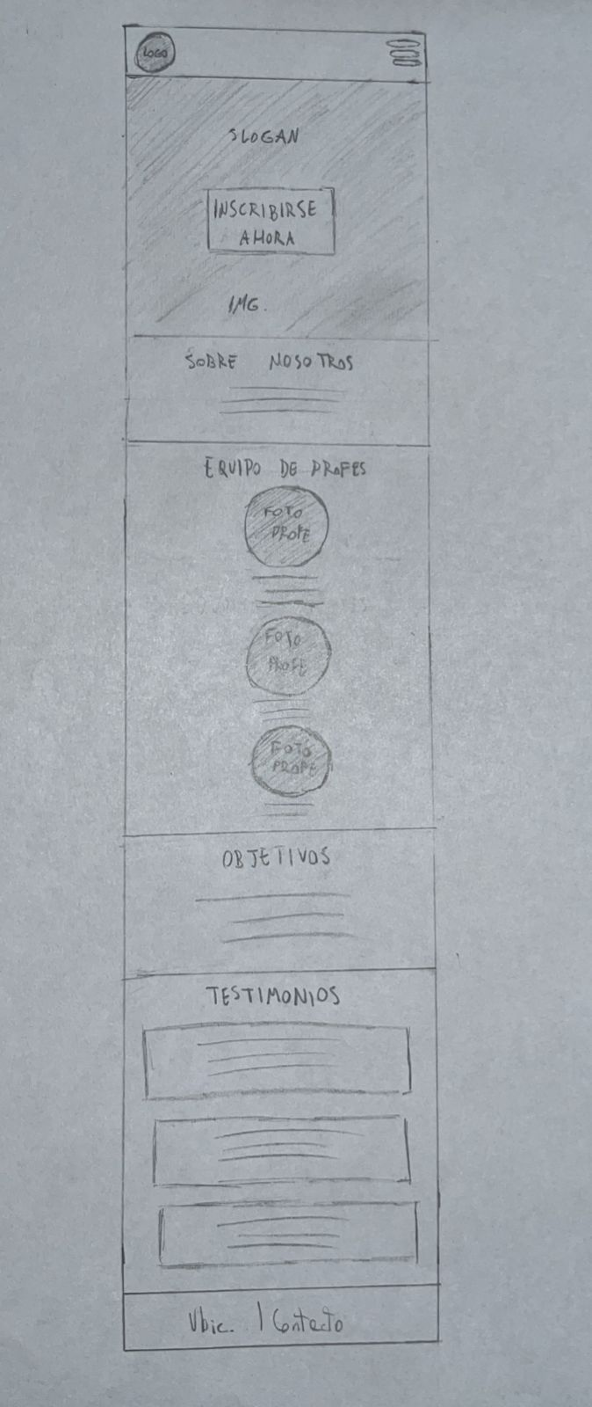

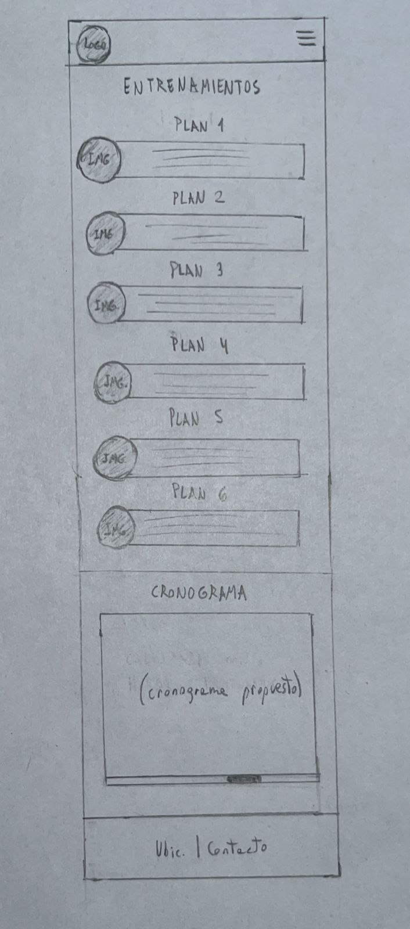
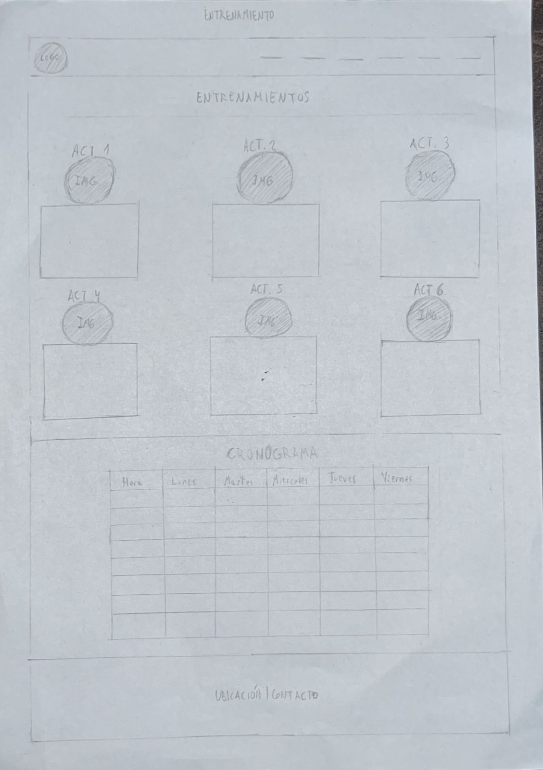
- Página de entrenamiento (versión de escritorio y móvil respectivamente):

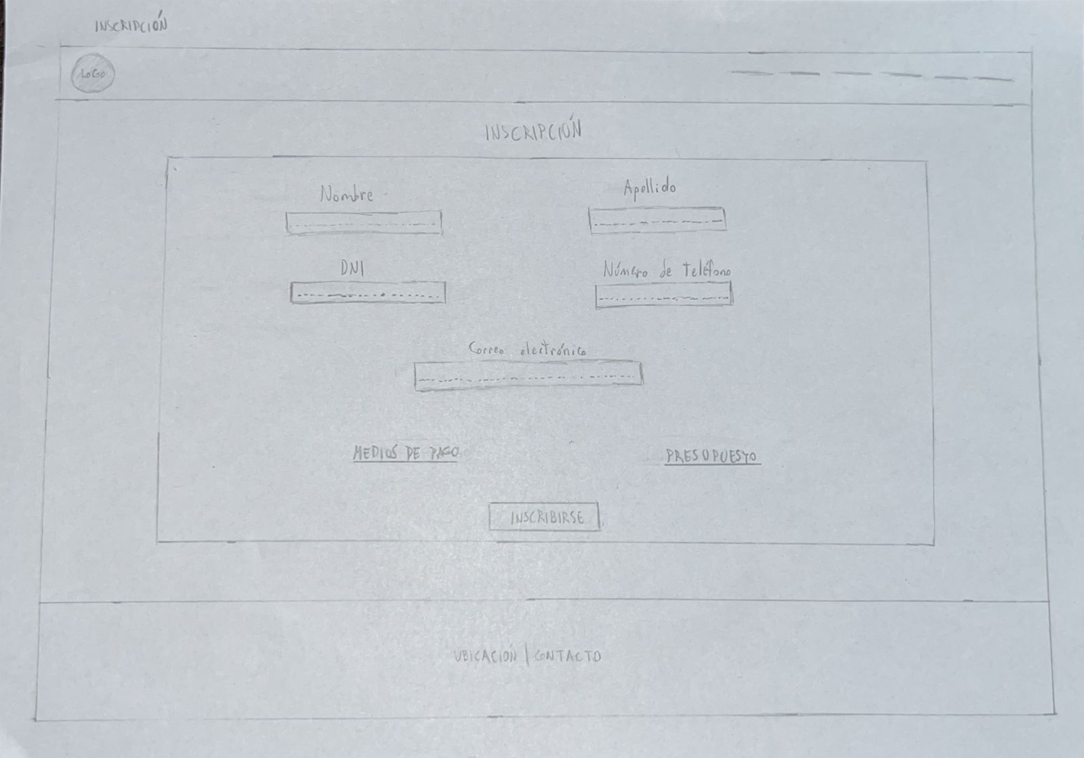
- Página de inscripción (versión de escritorio y móvil respectivamente):
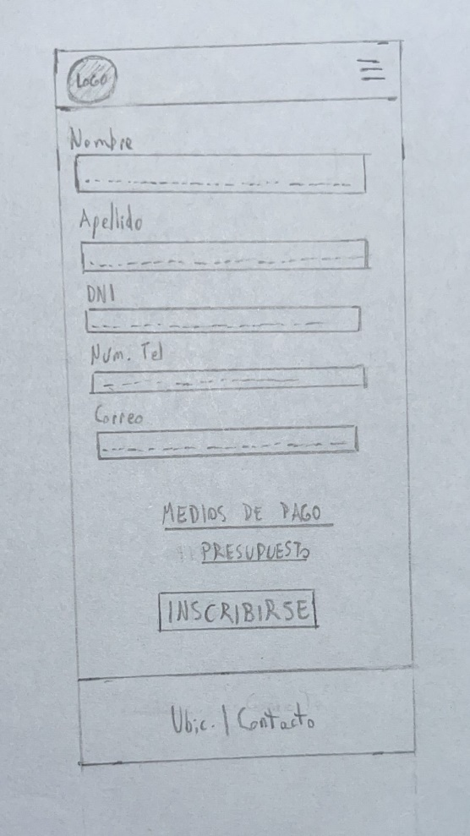

- Página de contacto (versión de escritorio y móvil respectivamente):
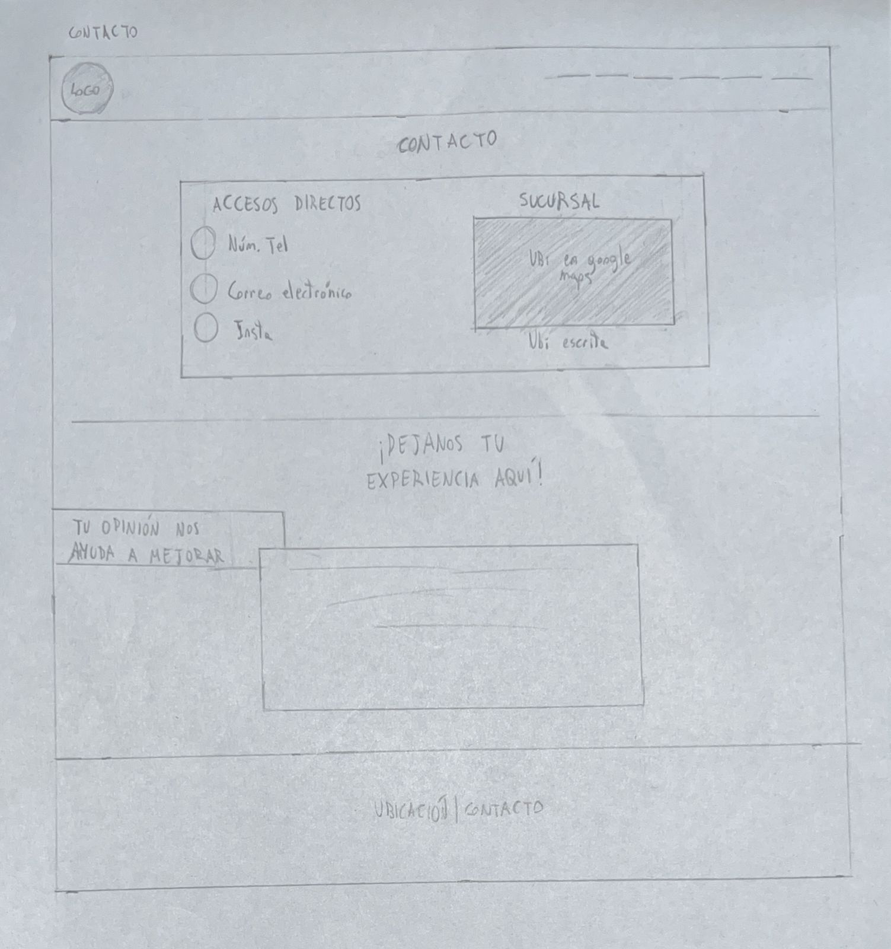
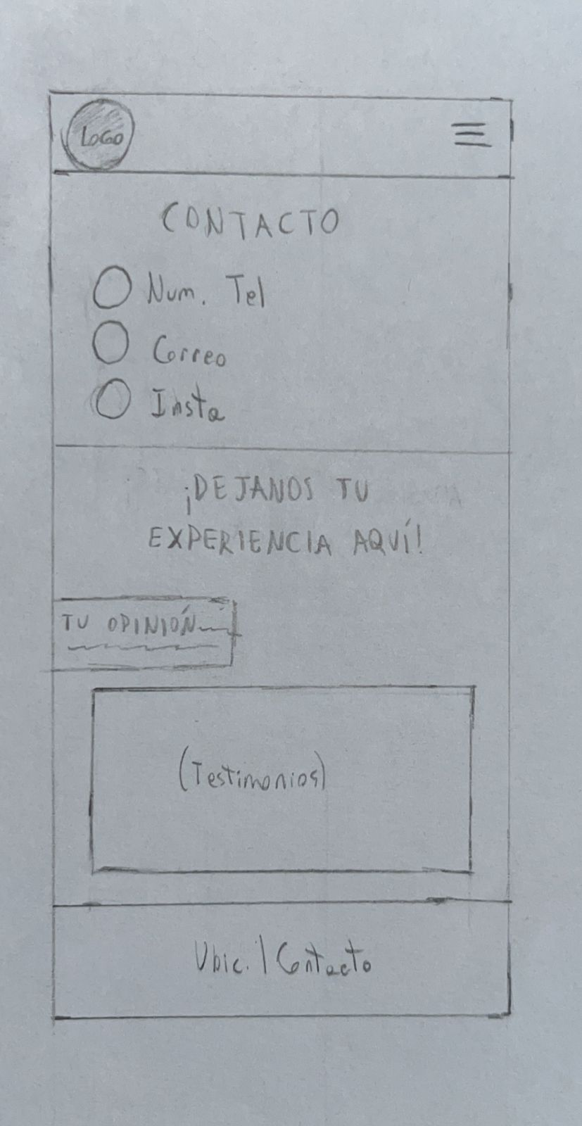

- Página de acceso (versión de escritorio y móvil en la misma imagen):

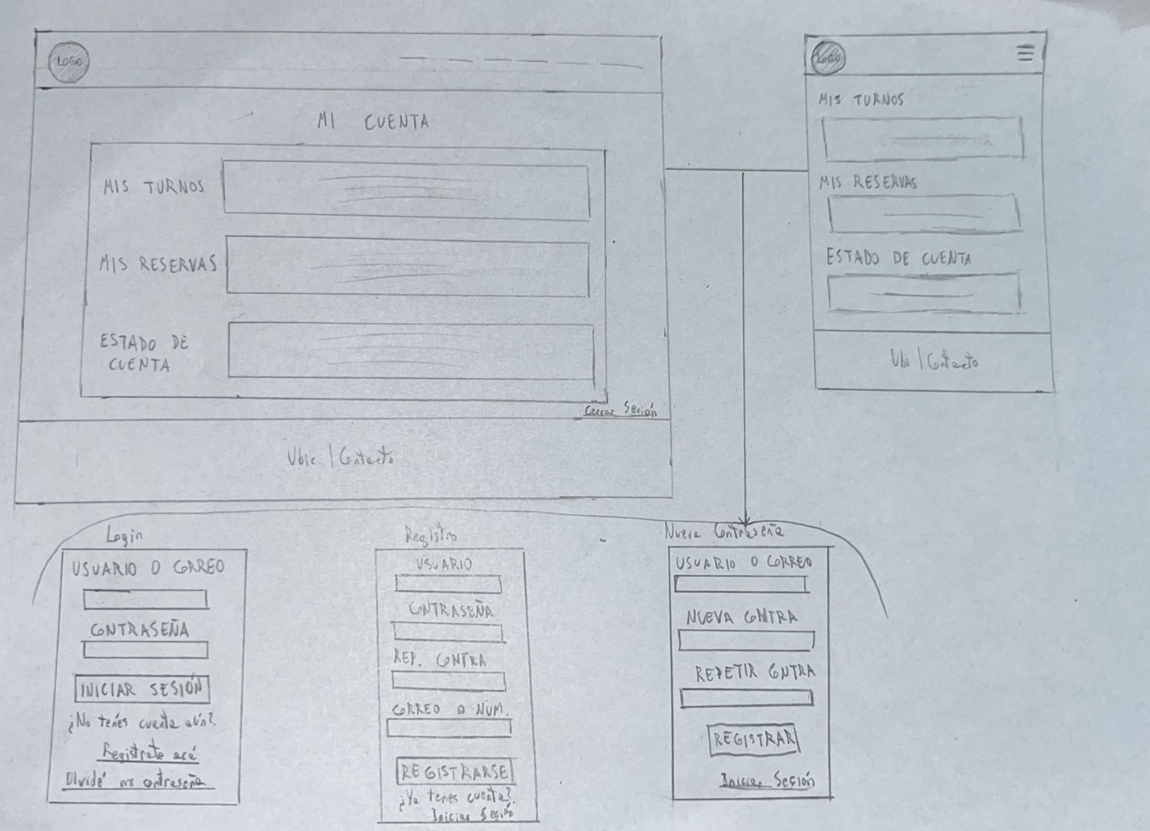

Wireframe
NOTA: Las dimensiones pueden variar, pero es solo un tema de diseño de canva. A la hora de diseñar la página web tendrán las dimensiones del viewport especificadas en los wireframes.
- Página principal:
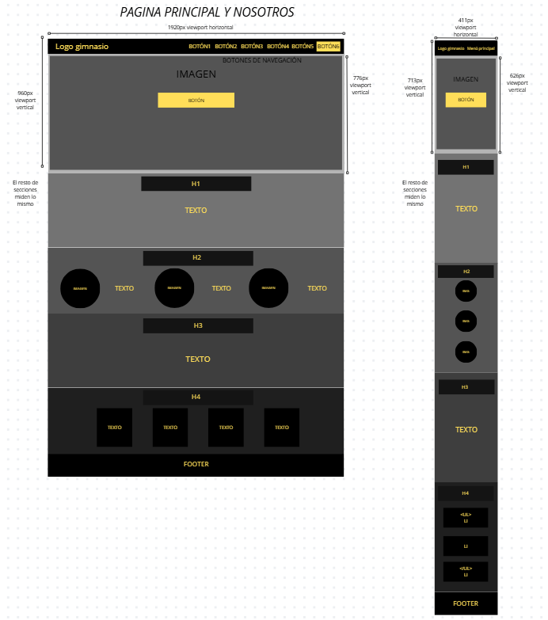

- Página de entrenamientos:

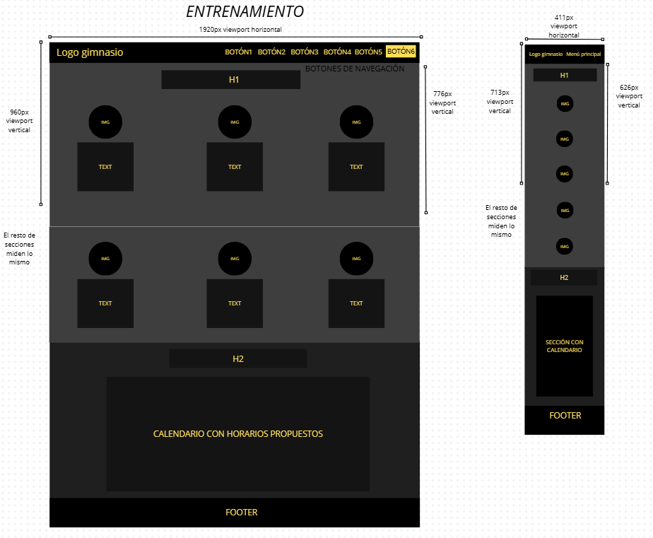

- Página de inscripción:
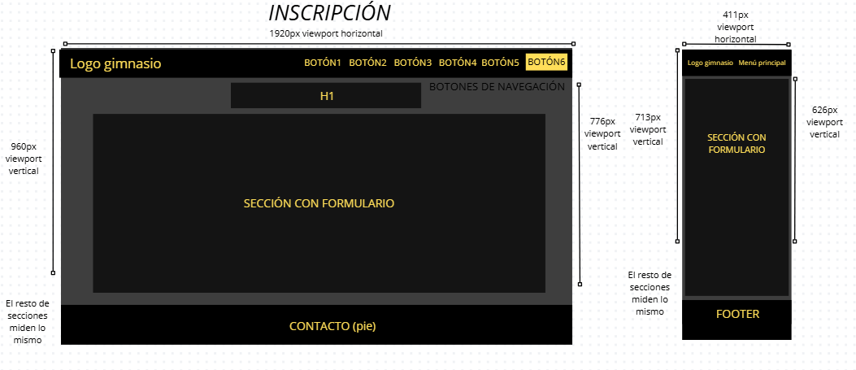

- Página de contacto
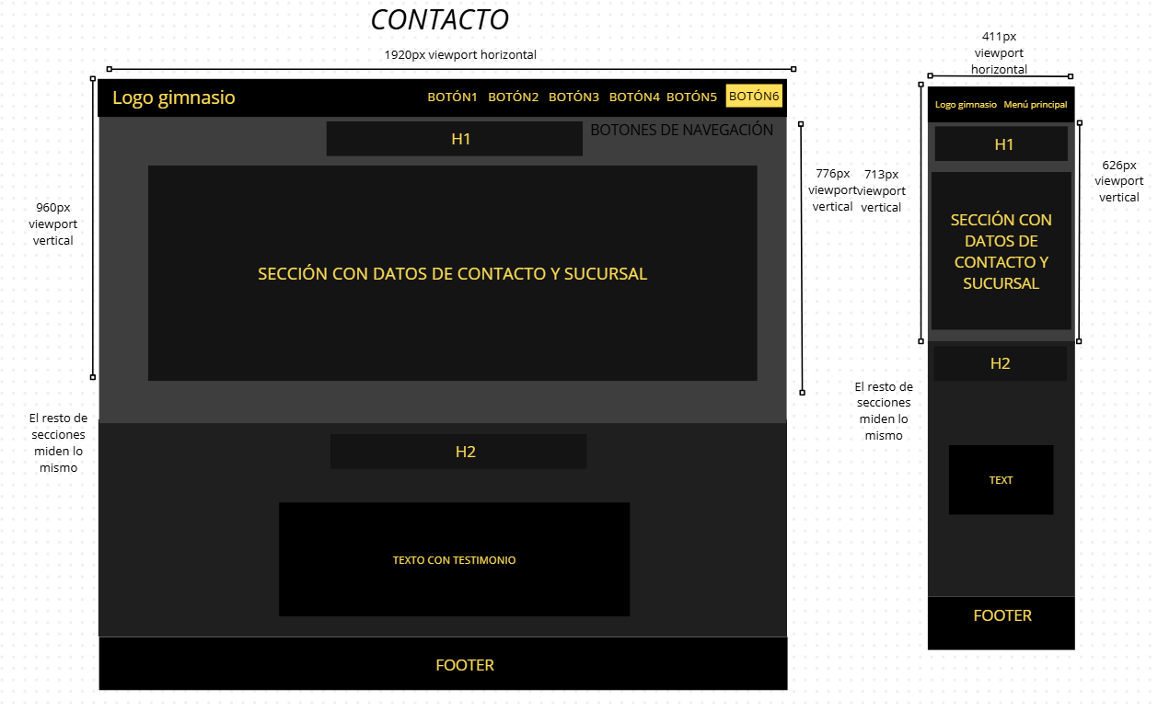
- Página de acceso (inicio y/o registro de usuario, los formularios están contemplados en el mockup):
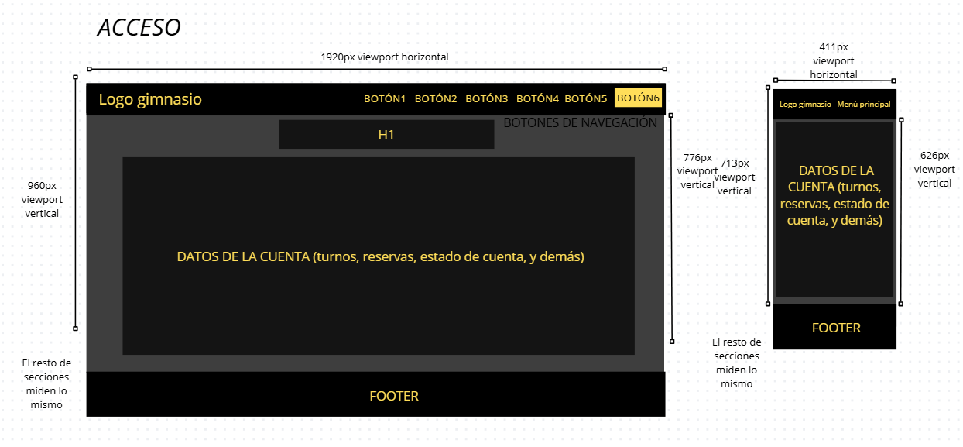

Mockup
NOTA: El marco rojo indica lo primero que ve el usuario al entrar a la página web.
- Página principal:
- Escritorio:
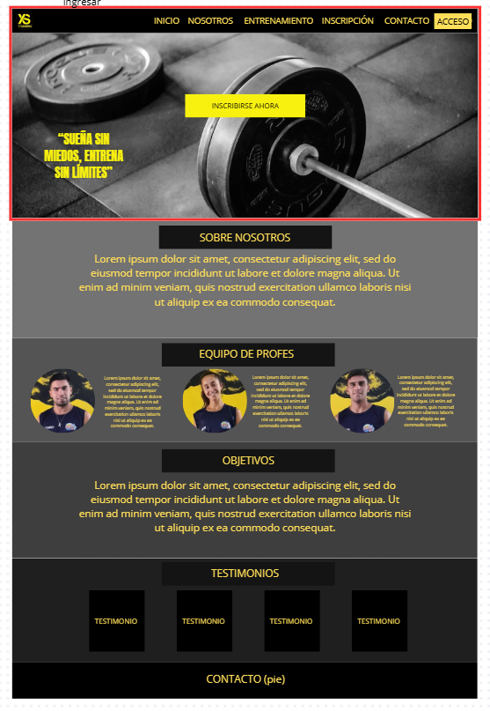

- Móvil (dividido en dos partes):
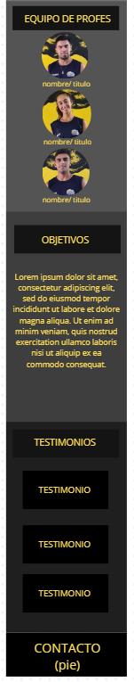
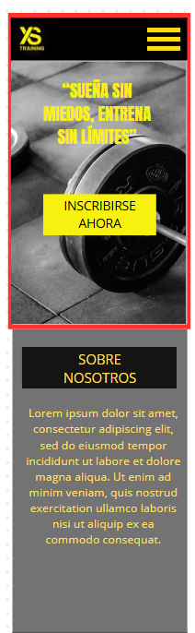

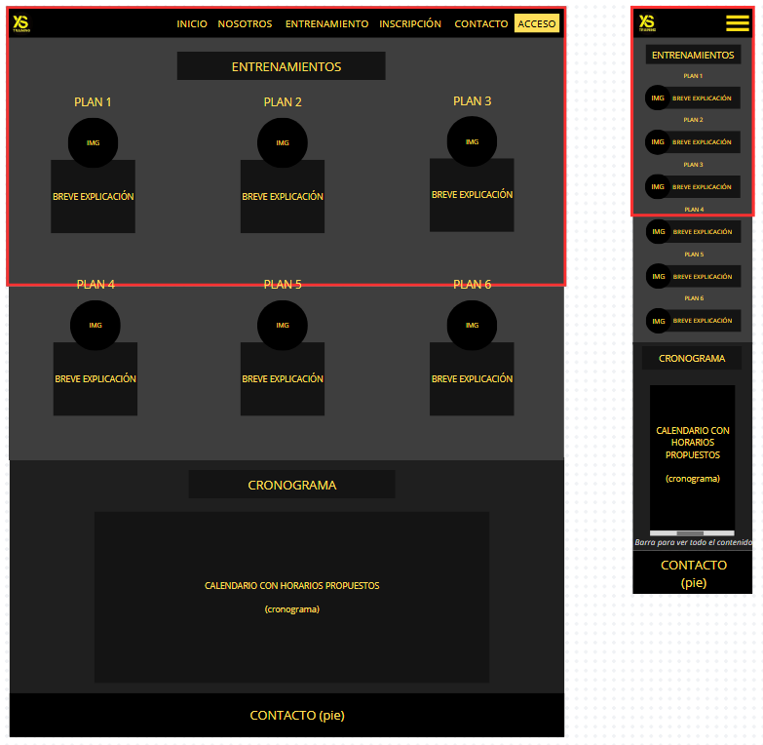
- Página de entrenamiento

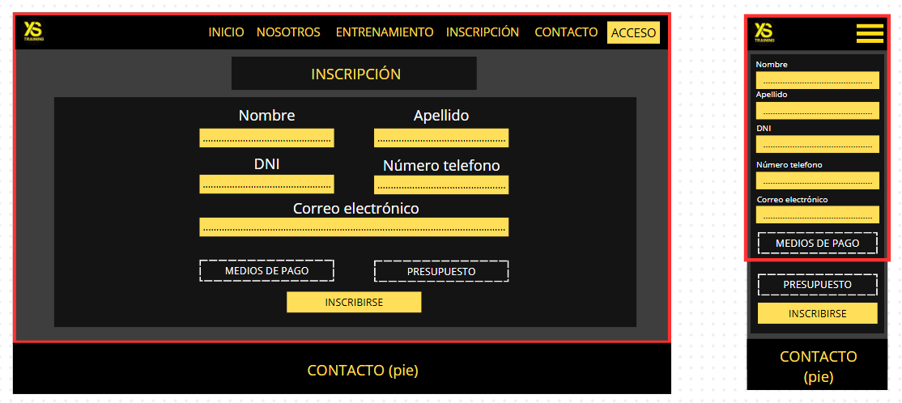
- Página de inscripción:

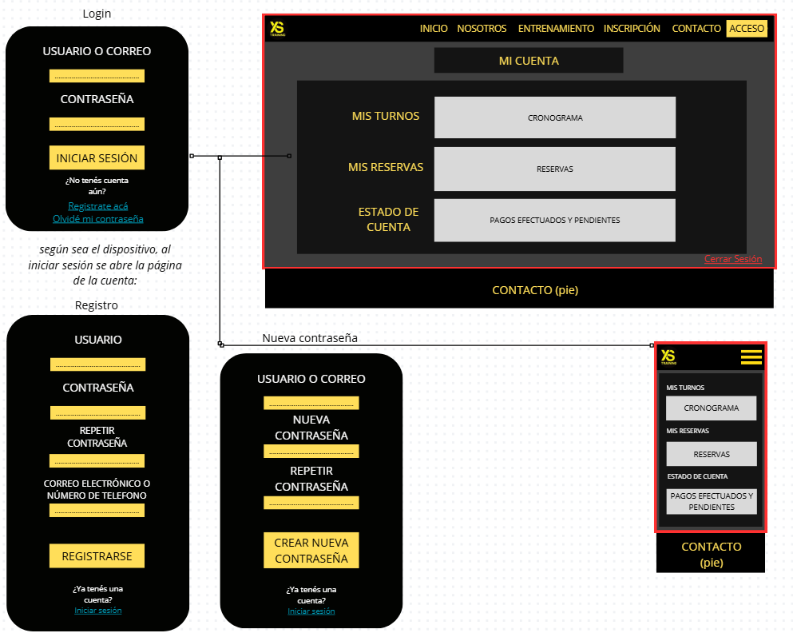
- Página de acceso:
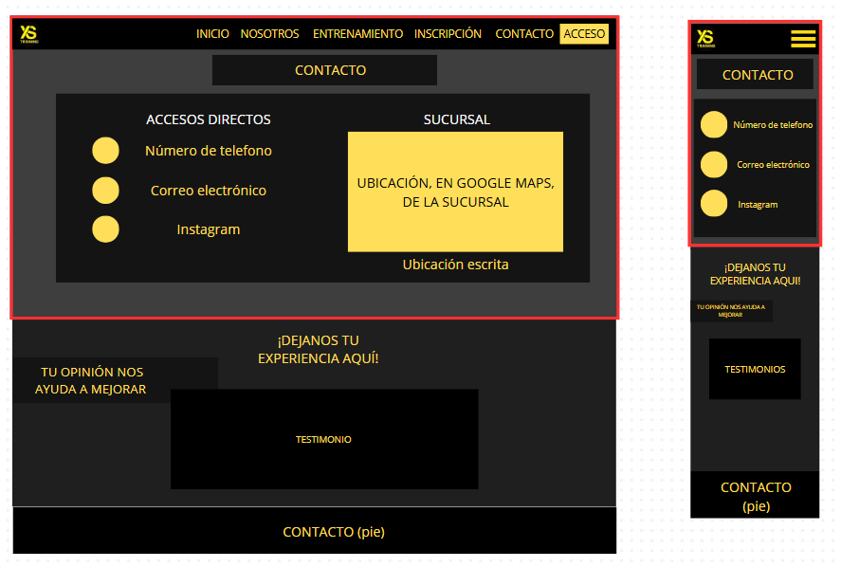
- Página de contacto:

Recursos adicionales:
- Link al canva: https://www.canva.com/design/DAGyCYaj460/JzPPFsSHhBA0YPdDLfd2uQ/edit?ui=eyJEIjp7IlAiOnsiQiI6ZmFsc2V9fX0

